Министерство образования и науки Тамбовской области
Отдел образования Бондарского муниципального округа

Муниципальное бюджетное общеобразовательное учреждение
Бондарская средняя общеобразовательная школа

Тема проекта:
«Развитие экологического туризма Тамбовской области»

Подготовила:
Баженова Наталия Викторовна
Учитель географии
МБОУ Бондарской СОШ,
С.Бондари, ул.Пароваткина, д.3

Бондари – 2023

Оглавление

Введение 3
1. Литературный обзор 6
2. Материалы и методы исследования 12
3. Результаты исследований и их обсуждение…………………………………..19
5. Выводы 25
6. Заключение 26
7. Список использованных источников………………………………………….26
8. Приложение ……………………………………………………………………………28

Введение
Экотуризм – это путешествие в мир дикой природы, прогулка в те места, куда редко ступает нога человека, это взгляд на мир глазами первобытного существа. Приверженцы этого вида отдыха приобретают экотуры в самые отдаленные уголки земли, посещают настоящие природные заповедники и национальные парки.
Туризм как система существует в рамках трех взаимосвязанных систем: общество, экономика и природная среда. Являясь частью социальной сферы, туризм выполняет целый ряд функций, таких как создание условий для смены видов деятельности и отдыха, обеспечение охраны здоровья, обслуживание процесса потребления, формирование общеобразовательного и культурного уровня населения. Динамика развития национального туристского баланса может считаться одним из индикаторов уровня благосостояния и развития экономики страны. Являясь одним из самых прибыльных видов бизнеса в мире, туризм мог бы принести огромную пользу не только на уровне всей страны, но и отдельным российским регионам.
Туризм обеспечивает разнообразие впечатлений, контрастную смену обстановки и видов деятельности, эффективно способствует ослаблению нервного напряжения. Туризм позволяет повысить интеллектуальный уровень путешествующих путем их участия в культурно-познавательных и обучающих туристских программах. Гаагская декларация межпарламентской конференции по туризму 1989 года одним из принципов туристической деятельности провозгласила, что неиспорченная естественная, культурная и человеческая окружающая среда является основным условием развития туризма. Более того, рациональное управление туризмом может внести значительный вклад в защиту и развитие физической окружающей среды и культурного наследия, а также повышение уровня жизни. Следовательно, решением экологических проблем внутреннего туристического рынка является развитие экологического туризма.
Сегодня для всех регионов мира несущей задачей является разработка новых подходов к решению задач сохранения природной среды, и Тамбовская область не исключение. Большие надежды возлагаются на экотуризм в реализации концепций устойчивого развития туризма и путешествий. Рациональное использование природных и культурно – исторических туристских ресурсов, позволит избежать многих негативных последствий воздействия туризма.
Цель исследования заключается в разработке основных направлений развития экотуризма на примере Тамбовской области.
Логику исследования и структуру работы определили поставленные задачи:
- ознакомиться с общей характеристикой Тамбовской области;
- дать характеристику туристско-рекреационного потенциала Тамбовской области;
- выделить основные направления развития экологического туризма в Тамбовской области;
- разработать экологический маршрут по Тамбовской области.
Предметом исследования являются перспективные направления развития экологического туризма в Тамбовской области.
Объектом исследования в работе выступает экологический туризм Тамбовской области.
Методологическую и методическую основы работы составили труды и публикации отечественных ученых и практиков – специалистов в области отечественного туризма. Методология исследования базировалась на применении общенаучных методов – логического, функционального, системного, сравнительно-правового и исторического анализа, синтеза, научной абстракции, классификации и группировки, обобщения, аналогии, моделирования и другие.
Теоретическая значимость работы заключается в развитии автором теоретической базы формирования экологического туризма в регионе, преодолении фрагментарности научного знания в данной области. Практическая значимость исследования состоит в возможности использования полученных результатов в практической деятельности туристических фирм Тамбова и области; а также в учебном процессе изучения регионального компонента

Литературный обзор
Тамбовская область расположена в центральной части Восточно-Европейской равнины. Входит в состав Центрального федерального округа. Граничит с Рязанской, Пензенской, Саратовской, Воронежской и Липецкой обл. Пл. 34,3 тыс. км². Нас. 966 250 тыс. чел. (2023). Административный центр – г. Тамбов.
В составе Тамбовской области 23 муниципальных района, 8 городов (в том числе - 7 областного подчинения, 13 городских поселений, 228 сельских поселений (2023)).
Высшие органы исполнительной и законодательной власти – Администрация и Законодательное собрание Тамбовской области.
Природа. Тамбовской области занимает центральную часть Окско-Донской (Тамбовской) равнины (высота 150–170 м над уровнем моря), которая на востоке переходит в западную часть Приволжской возвышенности. Рельеф пологоволнистый, расчленённый балками и оврагами.
Область находится в центральной части древней Русской платформы с докембрийским фундаментом, перекрытым чехлом осадочных пород всех возрастов, начиная от древних (девон) и кончая современными отложениями. Территория Тамбовской области расположена между Волго-Уральской и Воронежской антеклизами в глубоком Пачелмском (Рязано-Саратовском) авлакогене, выраженном рельефе Окско-Донской низменной равниной, сложенной четвертичными аллювиальными и флювиогляциальными отложениями.
Запасы полезных ископаемых представлены строительными материалами, фосфоритами, минеральными красками, торфом. В Рассказовском районе разведано месторождение Центральное титанрутил-циркониевых песков (3-е место в мире по запасам).
Климат умеренно-континентальный. Средняя температура января –11°С, июля +20°С; среднегодовое количество осадков – около 500 мм.
Внутренние воды. Реки принадлежат бассейнам Волги (Цна с притоками) и Дона (Ворона, Воронеж, Савала, Битюг).
Тамбовская область расположена в лесостепной зоне. Господствуют чернозёмные почвы, которые распространены на 85% площади региона: на Юге – мощные чернозёмы, в центральной части и на Севере – выщелоченные чернозёмы. По правобережьям рек Цна, Челновая, Воронеж – серые лесные, в долинах рек – аллювиально-луговые почвы.
Растительность. Распаханность земель составляет около 70%. Леса (сосна, берёза, осина и др.) занимают около 12% территорий (основной лесной массив – по правобережью Цны и по долинам рек Челновая, Воронеж, Ворона).
Животный мир. На Тамбовщине сохранились лисица, лось, волк, кабан, заяц-русак, хорёк, грызуны. Много видов птиц (тетерев, дятлы, дрозды, синицы, жаворонки, перепел и др.). В водоёмах обитают карповые, окунёвые и др. рыбы.
Особо охраняемые территории. В области расположен Воронинский биосферный заповедник (с 1994, пл. 10,3 тыс. га), созданный для охраны сохранившихся лесостепных экосистем Центральной России.
Население. 97% населения составляют русские, 1% – украинцы, менее 0,5% – другие национальности (на 1 сентября 2022 года по оценке Федеральной службы государственной статистики).
Большинство верующих – православные.
Культура людей, проживающих на одной территории, также является объектом туризма – основой туристского интереса. В основе этого лежит стремление людей увидеть не только ненарушенную природу, но и познакомиться с бытом и традициями людей, которые тысячелетиями живут с гармонией окружающей их природы. [1, с.114]
В течение 1990-х гг. наблюдался процесс сокращения численности населения. Определяющий фактор демографического развития – естественная убыль населения, обусловленная критическими значениями коэффициентов рождаемости (в 2016 – 8,7‰, 84-е место в РФ) и смертности (19,1‰ – 73-е место). В 2023 году естественная убыль населения (10,4‰) превысила среднероссийский уровень почти в 2 раза. Для области характерна высокая миграционная убыль (коэффициент 18 на 10 тыс. чел. в 2021).
Возрастная структура населения характеризуется повышенной долей лиц старше трудоспособного возраста (30%) и пониженной долей детей и подростков (20,4%).
Плотность населения – 34,8 чел. на км² – значительно ниже, чем в среднем по Центральной России. Наиболее плотно заселены Тамбовский и Первомайский р-ны. Доля городского населения – минимальна для Центральной России (59,6%). Крупнейшие города – Тамбов (258,5 тыс. чел., 2023) и Мичуринск 89,2 тыс. чел.).
В 2023 году численность экономически активного населения составила 59,6 %. Уровень регистрируемой безработицы в области составляет 5,8%. (2023).
В области имеются запасы полезных ископаемых: строительные материалы, фосфориты, минеральные краски, торф. Наиболее известные месторождения песка - Тамбовское, Полковское. Вблизи г. Рассказово обнаружено титаново-циркониевое месторождение. Геологические памятники природы. Минеральный источник (гидрогеологического типа федерального ранга) - в Инжавинском районе. Имеет хлоридный натриево-кальциевый состав, содержит активный бром. Водоносным горизонтом является комплекс девонских отложений. Минеральный источник (гидрогеологического типа федерального ранга) - в Моршанском районе. Вода источника - высокоминерализованная хлоридно-натриевого состава с высоким содержанием активного брома. Источник у села Николаевское (гидрогеологического типа федерального ранга) - в Мичуринском районе. Вода характеризуется высокой минерализацией, хлоридно-натриевым составом, нейтральной реакцией и большим содержанием биологически активного брома.

Водные ресурсы
Поверхностные воды. Область находится на водоразделе бассейнов рек Волги и Дона. По территории области протекает 1400 рек, свыше 1200 речек имеют длину менее 10 км и лишь 8 рек длиной свыше 100 км. Насчитывается около 1000 прудов и озёр, 8 крупных водохранилищ. Реки области относятся к малым рекам. Они маловодны и несудоходны (кроме р. Цна - судоходство местного значения). Самая большая река области - Цна, фактический водозабор из которой приближается к критическому. Кажущуюся полноводность реки поддерживают подпорные плотины, построенные до войны. Идёт постоянное заиливание и зарастание русел рек в результате смывов с полей и прибрежных склонов. Ежегодно на производственные и хозяйственно-бытовые нужды в области используется около 300 млн. м3 воды, из них две трети - из подземного горизонта, причем на питьевые цели расходуется 82-83 млн. м3, остальные 200 млн. м3 идут на нужды промышленности. За последние несколько лет сданы в эксплуатацию более 18 водоочистных сооружений различной мощности, в том числе 8 - биологической очистки, 5 - физико-химической и 3 - механической. Осуществлены мероприятия по интенсификации процессов на части аэротенков Тамбовских городских очистных сооружений. Ведётся расчистка малых рек Иловай, Студенец, Жигалка, Арженка, Пурсовка, Матыра. Подземные воды. В области разведано 53 месторождения пресных подземных вод с утверждёнными запасами 1025 тыс. м3/сут. Около 43 % запасов приходится на неосвоенные участки, остальные участки освоены частично. Централизованное водоснабжение населения области производится только из подземных источников. Оно осуществляется 52 коммунальными и 806 ведомственными водопроводными системами. Под влиянием техногенных факторов режим подземных вод в области в значительной мере нарушен, особенно в районах городов Тамбов, Мичуринск и Рассказово до образования замкнутых депрессионных воронок. На протяжении многих лет идёт понижение уровней подземных вод вокруг большинства городов и посёлков области, что может привести к выработке водоносных горизонтов и потребует изменения сложившейся системы обеспечения населения питьевой водой.

Лесные ресурсы
Основной массив леса (сосна, дуб, берёза, осина, ольха, липа, ясень, клен) расположен по правобережью р. Цны и по долинам рек Челновой, Воронежа, Вороны. Леса располагаются на песчаных и супесчаных отложениях. Все леса относятся к 1 группе. Возможны для эксплуатации 248,4 тыс. га. Общая площадь земель лесного фонда, всего, тыс. га - 389,6; лесистость, % - 10,4; общий запас древесины на корню, млн. куб.м - 54,7. Доля гарей от общей площади лесов - 0,0885%, доля вырубок - 1,42%. С 1992 г. леса второй группы на площади 141 тыс. га были переведены в первую группу, в результате лесосека сократилась на 73 тыс. куб.м. Работа по переводу лесов в более защищенные категории продолжалась. С 1995 г. ещё 167 тыс. га лесонасаждений были переведены в категорию противоэрозионных, а 49 тыс. - в категорию особо ценных. В целом расчётная лесосека за последние годы сократилась более, чем в 5 раз, что даёт возможность исключить рубку недоспелого леса, сохранить лесные массивы, имеющие природоохранное значение.

Биологические ресурсы суши и водные биологические ресурсы
Растения. Растительный покров территории области представлен комплексом разнообразных фитоценозов, включая как типичные зональные, так и зональные уникальные растительные сообщества (нагорные и байрачные дубравы, участки остепененной и степной растительности, луга, сосняки, ольшаники и др.). Ряд видов растительности занесены в Красную книгу Российской Федерации (ковыль, рябчик русский, касатик карликовый, ятрышник обожженный и др.), а также виды, взятые под охрану в области, причём некоторые из них являются доминантами или содоминантами сообществ. При отсутствии в Тамбовской области достаточно репрезентативных степных участков урочища с разнообразными кустарниковыми сообществами являются ценными носителями степного и лесостепного фиторазнообразия, сохраняя от распашки и генофонд луговых степей. [2, с.99]
Животные. В местности проживает 69 типов млекопитающих, 3 типа внесены в Красную книгу Российской Федерации (байбак общеевропейский, венера огромная, выхухоль). Из 282 видов птиц в Красную книгу внесены 15. В полудённых регионах сфере индивидуально либо незначительными группами прослеживается дрофа. Обитающие в области беспозвоночные виды животных практически не изучены. В последние годы увеличивается численность охотничьих диких животных: лося, кабана, лисицы, зайца-беляка. Возросла численность серой куропатки. Наряду с этим уменьшилась численность благородного оленя, горностая, белки, зайца-русака, ондатры и боровой дичи. Ихтиофауна водоёмов области представлена следующими видами: лещ, щука, плотва, сом, жерех, судак, налим, сазан, краснопёрка, линь, пескарь, ёрш, голавль, язь и др. В рыбоводных прудах разводят карпа, толстолобика и белого амура. Промышленное рыболовство не ведется, поскольку рыбопродуктивность водоёмов составляет от 10 до 35 кг/га.

Климатические ресурсы
Климат умеренно-континентальный. Средняя температура января -11,5°C на юго-западе, -11,5°C на востоке; июля +18,5°C на севере и +21,5°C на юге. Осадков выпадает на юге и юго-востоке до 450 мм, на севере около 500 мм в год; максимум осадков (до 70%) приходится на апрель-октябрь. Продолжительность вегетационного периода 179 суток на севере, 185 суток на юге. Область характеризуется преобладанием ветров южных и западных направлений. Циклоны из Атлантики, приносящие осадки, проходят чаще всего несколько севернее территории области, поэтому тёплое время на Тамбовщине отмечается недостатком влаги.

Рекреационные ресурсы и особо охраняемые природные территории.
Заповедник "Воронинский" создан в 1994 г. и имеет площадь 10,3 тыс. га. Число охраняемых видов: зверей - 30, птиц - 126, растений - 559, рыб - 25. Расположен в долине р. Ворона. Во флоре много эндемичных, реликтовых, редких видов растений. В фауне примечательны бобр и выхухоль. На озере Рамза гнездятся многочисленные водоплавающие и околоводные птицы; нерестилища рыб. Лесопарковая зона вокруг городов и населённых пунктов области составляет 17,2 тыс. га. Из лесных памятников природы крупнейшие - урочище Араповская дача (207 га) и ценные лесные насаждения, входящие в южную часть Принцинского массива (338 га). Имеется пять курортных зон общей площадью 96,81 га - три санатория и два дома отдыха. Площадь зелёных массивов и насаждений в городах: всего - 4 тыс. га, в расчёте на одного городского жителя - 54,5 м2.
Материалы и методы исследования
В 1985 году на кафедре физической географии Тамбовского государственного педагогического института (под руководством кандидата географических наук М.М. Кузьминой) началась разработка «учебно-экологических троп», которые планировалось проложить в лесах Притамбовья, в непосредственной близости от городской черты областного центра [3]. В итоге, через 10 лет усилиями не только преподавателей географического факультета ТГПИ, но и сотрудников Тамбовского областного краеведческого музея и областного управления лесного хозяйства были разработаны несколько таких «троп», которые интенсивно затем использовались в подготовке начинающих туристов Тамбовщины, а также в процессе краеведческо-педагогической деятельности учителей школ г. Тамбова. Прохождение данных «троп» отдыхающими в лесу горожанами позволяло им ознакомиться с типичными формами ландшафтов Притамбовья, изучить окрестности некоторых крупных памятников природы, находящихся на маршруте.
Мероприятия в области экологического туризма, а также продвижение идей экотуризма в России всегда были и остаются приоритетным направлением государственной политики [4, с.189].
Стратегическая цель развития экологического туризма в Тамбовской области состоит в создании подходящего климата в туристско-рекреационной сфере, что принесет существенное вложение в общественно-финансовое формирование в сфере из-за результатов притока туристов, повышения количества рабочих мест, сбережения и оптимального применения цивилизованно-многознаменательного и естественно-аэроландшафтного наследия.
Основными задачами развития экологического туризма в нашем регионе могут стать:
- создание обстоятельств с целью формирования природоохранного туризма в сфере. Реализация общегосударственной помощи формирования туризма в сфере. Усовершенствование текстуры управления и формирования туризма в сфере;
- развитие инфраструктуры и вещественно-промышленной основы экологического туризма, формирование обстоятельств с целью формирования туристско-рекреационных зон в местности с целью увеличения конкурентоспособности региона во внутренних и интернациональных туристских рынках;
- осуществление партнерства с соседними ареалами с мишенью формирования межрегиональных туристских маршрутов;
- развитие разных типов экологического туризма, подобных равно как: событийный, естественно-восстановительный и историко-общекультурный, духовный, оздоровительный, аграрный и т.д.;
- создание современной концепции рекламно-информативной деятельности в сфере туризма, сосредоточенной в формирование имижда области и создании районного туристского продукта на интернациональном и российском рынке;
- создание данной концепции подготовки, переподготовки и увеличения квалификации сотрудников в области экологического туризма.
Мероприятия по развитию экологического туризма предлагается реализовать в два этапа.
Первый этап предполагает решение следующих задач:
- содействие формированию эффективной структуры конкурентоспособного рынка туризма;
- создание туристской информационной службы;
- разработка программных операций в сфере формирования экологического туризма, формирования новейших перспектив туризма, поисков источников финансирования;
- подготовка базы для исполнения внутриотраслевого, межотраслевого и институционального сотрудничества;
- определение партнеров и целевых направлений;
- разработка механизмов и начало внедрения схем эффективной интеграции туристской деятельности и санаторно-курортного комплекса с учетом существующих условий;
- получение положительных результатов в областях повышения сервиса и защиты потребителей туристских услуг;
- укрепление и развитие внутриотраслевых, отраслевых и институциональных связей субъектов туристической деятельности;
- четкая организация выполнения мероприятий согласно перечню задач развития экологического туризма и контроль над их выполнением.
На втором этапе будут решаться следующие задачи:
- окончательное формирование и успешное осуществление концепции функционирования туристского комплекса в нынешних рыночных условиях с учетом итогов межотраслевой, межрегиональной и институциональной интеграции;
- полноценная реализация системы программных мероприятий, подготовленных и выполняемых на начальных этапах;
- обеспечение и сохранение устойчивого функционирования концепции институциональных заинтересованностей субъектов туристической работы в базе накопленного целого расклада с мишенью придания импульса общественно-финансовому формированию в Тамбовщине в полном;
- проведение активной региональной политики по выравниванию действия предпринятых мероприятий в различных муниципальных образованиях области;
- дальнейшее развитие баз, установленных в начальных стадиях. Улучшение социально-экономических, организационно-легитимных факторов развития туристского комплекса, маркетинговой стратегии туризма в Тамбовской сфере, уровня обслуживания в туристской стратегии.
Основные мероприятия по развитию экологического туризма в Тамбовской области могут осуществляться по следующим направлениям:
  - Создание условий для развития экологического туризма в области.
Совершенствование структуры управления и развития туризма в области.
Существенная значимость данной тенденции в создании нормативно-законной основы предотвращается почвам концепции регулировки туристской работы в степени субъекта Российской Федерации, принятию определенных районных законов и распоряжений власти, а кроме того заключение международных договоров и договоров с субъектами Российской Федерации о совместной работе в сфере формирования туризма, формированию туристской информативной работы.
Осуществление данных событий даст возможность сформировать концепцию правительственной регулировки и стимулирование формирования туризма, соответственную натуре рыночных взаимоотношений и предусматривающую международный навык в данной сфере.
2. Формирование инфраструктуры и вещественно-промышленной основы природоохранного туризма, формирование обстоятельств с целью формирования туристско-рекреационных зон с целью увеличения конкурентоспособности области во внутреннем и интернациональном туризме.
Для удовлетворения потребностей туристов по классической схеме предоставления туристского продукта «транспорт + размещение + развлечения» необходимо обеспечение туристов следующими услугами:
- проживанием, что должно ограничиваться нескольким типами основных и дополнительных средств размещения;
- питанием;
- туристскими впечатлениями;
- транспортом.
С целью удовлетворение нужд путешественников предполагается стратегия «маленьких шагов», нацеленная на постройку маленьких индивидуальных гостиниц, гостиниц «туркласса» и иных видов средств размещения. Формирование предметов туристской промышленности обязано «работать» на ведущую мысль сбережения исторического облика населенных пунктов, их своеобразия, реновации их исторической застройки.
3. Реализация партнерства с соседними регионами с целью формирования межрегиональных туристских маршрутов.
Формирование природоохранного туризма в Тамбовской области через единую систему мероприятий по созданию сети маршрутов и развитию материальной базы туризма, а также инфраструктуры невозможно без осуществления сотрудничества связанных с нею соседних регионов. Это Воронежская, Рязанская, Пензенская и Липецкая области. Совместная работа с ними подразумевает вероятность формирования межрегиональных «туристских кластеров», соединяющих туристскую инфраструктуру некоторых регионов. Разработка межрегионального инвестиционного проекта с учетом использования кластерного подхода даст реальную возможность войти в федеральную целевую программу «Развитие внутреннего и въездного туризма в Российской Федерации».
4. Развитие старой концепции рекламно-информационной деятельности в области природоохранного туризма, сосредоточенной на создание имиджа области как благоприятной туристской зоны и продвижение регионального туристского продукта на интернациональном и российском рынках.
Практика предоставления услуг экологического туризма предполагает самые различные формы организации бизнеса: прием и проживание туристов в семьях селян, функционирование сельских гостевых домов, семейных гостиниц, туристских баз и комплексов, оказывающих комплекс разнообразных услуг [5].
Важной ролью этой тенденции считается формирование позитивного стиля Тамбовской области равно, как туристской зоны для наружного и внутреннего отечественного туризма (зоны, легкодоступного с целью желаемых посетителей из зарубежья и разных отечественных районов, увлекательного и различного для разных общественных компаний путешественников).
Объединение рекламно-информативной работы разных соучастников туррынка в рамках туристской информативной работы, в мишенях предложения справочно-ссылочных услуг о туристских ресурсах и предметах туристской промышленности района. Формирует подходящие требование с целью продвижения туристского продукта в общероссийский и мировой рынок.
В состав информационно-справочных услуг данной службы входят:
- информационный блок для создания и регулярного обновления информационных баз для туристов:
- база данных «Путеводитель»: обзорная информация о Тамбовской области (история, статистика, достопримечательности, культурная программа, развлечения, шопинг, праздники, события, специальные мероприятия, карта Тамбова и области);
- база данных «Дневник Тамбовской жизни»: сбор, обработка и классификация всей информации о событиях в культурной и общественной жизни области, репертуары театров, программы ночных клубов, экскурсий, предоставление достоверной информации о работе объектов туристской индустрии Тамбовской области, туристских ресурсов, туристских продуктов;
- база данных «Реестр объектов туристской инфраструктуры»: сбор, обработка и поддержание в актуальном состоянии перечня объектов туристской инфраструктуры.
- предоставление справок по телефону;
- переадресация звонков в адрес поставщиков услуг.
Средствами создания комфортной информационной среды для туристов могут служить:
- маркетинговая деятельность;
- создание и продвижение маркетинговых и пропагандистских материалов о туристском комплексе Тамбовской области, о предполагаемых в области событиях и о самой ТИС;
- исследование туристских ресурсов, отслеживание сомнению данных о ресурсах, охраняемых в базах данных центра, разработка и организация новых маршрутов, новых для нашего региона видов туризма (паломнический, сельский, молодежный, образовательный), планирование необходимой инфраструктуры (дорог, гостиниц, предприятий общепита и прочего.);
- реализация новых туристских продуктов;
- организация демонстраций новейших туристских товаров с приглашением их собственников, инвесторов, а также туроператоров и турагентств;
- коммерческая деятельность;
- объединение районных фестивалей, ярмарок, семинаров, конференций согласно туризму;
- проведение массовых информационно-методических консультаций с органами регионального самоуправления;
- организация рекламных и PR-кампаний.
Таким образом, анализ рекреационного потенциала показал, что Тамбовская область в данное время не входит в число регионов с развитым туристским сектором. Вместе с тем она располагает многими потенциалами развития туризма. Стратегической задачей является привлечение туристских потоков путем произведения новых востребованных турпродуктов, обеспечения условий для появления новых туристских направлений, осуществления межрегионального взаимодействия в рамках кластерных инициатив.

Результаты исследований и их обсуждение
Экологический потенциал необходимо развивать за счет предложения новых и необычных туристских продуктов, ориентированных на сохранение и защите природных объектов. Именно эту направленность имеет, разработанный нами, туристический продукт «Экологический Тамбов».
Экотуризм – это природоведческий туризм, который включает в себя изучение окружающей природной среды и направлен на сохранение и улучшение ее обстановки.
Для развития экологии в городе Тамбове нами был разработан экологический маршрут под названием: «Экологический Тамбов». Разработанный маршрут, способствует развитию в личности чувство ответственности перед природой, ее защиты и охраны. Данный исторический маршрут имеет цель и подробный план маршрута, чтобы показать экскурсантам, какие памятники природы и в каком состоянии находятся, и какие истории с ними связаны. На маршруте предполагается пешая, автобусная прогулка по Тамбовской области.
Данный маршрут рассчитан на 2 суток и предполагает проведение для туристов несколько экскурсий и досуговых мероприятий.
Первый день путешествия по маршруту «В мире животных» начинается в городе Тамбове. Проанализируем разработанную экскурсию, ориентированную на посещение геологического и зоологического музея при ТГУ им. Г.Р.Державина.
Геологический и Зоологический музей ТГУ не имеет аналогов в области. Основой его экспозиции стала коллекция Александрийского института благородных девиц.
Создавался музей долгие годы. Вклад в развитие учебных коллекций был вложен Н.Н. Смирновым, А.В. Ереминым, А.В. Гавриловым, Н.И. Дудником.
В музее представлены минералогическая, петрографическая, палеонтологическая и археологическая коллекции, насчитывающие более 2500 единиц хранения основного фонда.
В коллекциях музея существуют примеры минералов и горных пород не только по области, но и по территории всей Российской Федерации, а также стран СНГ. На сегодняшний день получена коллекция экзотических минералов из Африки. Имеется небольшая археологическая коллекция, позволяющая определить использование камня древним человеком. На базе музея проходят занятия студентов разных специальностей естественнонаучного профиля. Для работы в районах и городах области создан передвижной фонд, который используется для организации передвижных выставок, ведется образовательная и просветительная работа с туристами.
В настоящее время музей решает большой круг вопросов, позволяющий развивать географические представления о современном состоянии окружающей географической среды, представить мир в его многообразии и понять те процессы, которые происходят на планете.
После посещения музея, экскурсионная группа отправляется в гостиницу «Державинская». У туристов есть пару часов свободного времени для отдыха и личных дел.
Далее происходит выезд группы туристов на ипподром М.С. Буденного. После экскурсии по ипподрому, туристам предлагают покататься на лошадях вместе со специалистами.
После посещения объекта, маршрут включает в себя питание в кафе «Фаворит». После ужина туристы могут по желанию посетить ТРЦ «Рио», где есть возможность приобрести сувениры родным и близким.
На второй день экскурсионная группа отправляется в Воронинский заповедник.
Воронинский заповедник – это как и всякая другая охраняемая законом территория, на которой любая деятельность человека карается законом и облагается штрафом. Благодаря этому заповедник – замечательное место для отдыха с семьёй или одному в тихие выходные деньки, потому что окружать вас будет природа и только природа.
Государственный природный заказник “Воронинский” образован 12 августа 1994 г. для охраны и наблюдения географических лесостепных сообществ. Заказник находится в устье небольшой речюшки под названием Ворона в юго-восточной Окско-Донской низменности, обладает площадью десять тысяч триста двадцать гектаров и длительностью с северо-южном направлении примерно сорок километров. Заповедная зона размещается в Инжавинском и Кирсановском районе Тамбовского региона располагает двумя большими районными центрами, размещенных в руслах реки Ворона.
История образования заказника непосредственно соотносится с именем известного российского географа-статистика с непростой фамилией В. П. Семёнов-Тян-Шанский, предложившего в начале 20 в. образовать тут «урёмный сквер». «Урёма» — это необычный, дремучий поемный лес. Его возрождение и исследование считается основной целью заказника.
Русский ученый написал о прекрасно сохранившихся лесах по речке, состоящие, главным образом, из дуба, тополя, тальника, берез, явора, татарского клена, айланта. Весь данный лес сохранил в красивейших своих уголках и до сегодняшнего дня свою первозданную, практически непорочную красоту, вопреки тому, что вдоль ручья по её берегам находятся поселки.
Географические условия заказника объединены с его месторасположением на западных холмах Приволжского предгорья, по близости от самых наивысших вершин поверхности Тамбовского региона с абсолютными пометками до двухсот десяти метров выше уровня моря. Наибольшие пометки непосредственно относятся к территории заказника и доходят до ста восьмидесяти метров, минимальные до ста пятнадцати метров. Ландшафт заказника устанавливается его местоположением вдоль долины одноименной речки, которая выделяется выраженными ассиметричными уклонами. Более высоким и отвесным считается правый склон. В соответствии с геоморфологическому районированию местностей заказника причисляется к Керенско-Чембарскому региону Приволжского предгорья.
Экскурсия включает посещение таких природных объектов как:
  - Лысая гора
  - Озеро Симерка
  - Озеро Кипец
  - Озеро Рамза
  - Ивовая роща у села Семеновка
  - Святый родник Серафима Саровского
  - Барская гора
Расчет себестоимости тура «Экологический Тамбов» на 10 человек (таблица 1).
- Транспортные расходы составляют на группу 5600 р. (аренда автобуса 8 часов*700 руб.); на одного человека 560 р.
- Расходы на проживание и питание на группу 30000 р. (10 человек*(2 суток*1500); на одного человека - 3000 р.
- Расходы на экскурсионную программу составляют на группу – 2500 руб.: на одного человека – 250 руб.:
- стоимость билета в геологический и зоологический музей при ТГУ им. Г.Р.Державина составляет 50 руб. (на человека);
- экскурсия в Воронинский заповедник 200 руб. (на человека).
Получается, что всего прямых затрат на группу 38100 руб., на одного человека - 3810 руб.
Косвенные затраты туроператора и коммерческие затраты, приходящиеся на тур составляют 8% от прямых затрат.
Итак, постоянные затраты = 3048 руб.
Теперь, зная величину переменных и постоянных затрат, можно вычислить себестоимость тура.
Себестоимость тура (переменные затраты + постоянные затраты) = 38100 руб. + 3048 = 41148 руб.
Цена тура с учетом прибыли туроператора будет определяться по формуле:
Цена тура с учетом прибыли туроператора = Себестоимость + Прибыль туроператору = 41148 + 41148 *10 / 100= 45263 руб.
Зная цену тура на группу 10 человек, рассчитаем цену тура на одного туриста:
Цена тура на одного туриста = 45263 / 10= 4526 руб.

Таблица 1 – Расчет стоимости тура «Экологический Тамбов» на группу из 10 человек

№ | Наименование статей калькуляции | Стоимость (руб.)
№ | Наименование статей калькуляции | на группу  10 человек | на  1 человека
1. | Транспортные расходы | 5600 | 560
2. | Расходы на проживание (включая питание) | 30000 | 3000
3. | Расходы на экскурсионные программы и посещение объектов | 2500 | 250
 | Итого прямых затрат | 38100 | 3810
4. | Косвенные затраты туроператора и коммерческие затраты (8%) | 3048 | 305
 | Полная себестоимость | 41148 | 4115
5. | Прибыль (10%) | 4115 | 411
Итого стоимость тура без НДС |  | 45263 | 4526

Итак, как видно из таблицы 1 прямые затраты тура «Экологический Тамбов» на группу 10 человек составляют 33900 руб. Стоимость тура без НДС составит 40273 руб.
Для практической реализации маршрута нами была разработана технологическая документация:
- Карта маршрута экскурсии (Приложение А)
- Технологическая карта туристского путешествия (Приложение B);
- Программа обслуживания по дням (Приложение C);
- Информационный листок (Приложение D);
- Технологическая карта экскурсии (Приложение I)
- Характеристика объектов для экскурсий и просмотра (Приложение F).

Выводы
На основе проведенного нами исследования можно сделать следующие выводы:
1. Организация туристического движения позволяет воспитывать не только любовь к своей Родине, но и влияет на формирование познавательных интересов, чувства ответственности, укрепление здорового образа жизни.
  - Положение Тамбовской области вблизи промышленных густонаселенных регионов и сохранение на ее территории малоизмененных ландшафтов создает предпосылки для привлечения туристов и отдыхающих из других регионов страны и зарубежных стран.
  - Стратегическая задача развития экологического туризма в Тамбовской области заключается в формировании благоприятного инвестиционного климата в области туристско-рекреационной отрасли, что внесет значительный вклад в социально-экономическое развитие области за счет притока инвестиций, увеличения числа рабочих мест, сохранения и рационального использования культурно-исторического и природно-ландшафтного наследия.
  - В результате написания работы был разработан туристический маршрут. Разработанный маршрут способствует увеличению притока внутреннего туризма Тамбова и Тамбовской области. Как уже отмечалось, в Тамбовской области весьма перспективным (при правильной постановке работы) может оказаться экологический туризм, затрагивающий, прежде всего, туристское «освоение» лесов Тамбовщины. Стоит отметить, что в настоящее время этот процесс туристско-рекреационного лесопользования происходит в области стихийно и зачастую приводит к деградации лесонасаждений. Учитывая природные условия и возможные масштабы развития туризма, наиболее рациональным видом территорий, сочетающих природоохранные и рекреационные функции. Экологический туризм может быть организован и в Воронинском заповеднике, где в настоящее время проводятся экскурсии с подростками по экологической тропе в окрестностях р.п. Инжавино.
Заключение
Данный туристский продукт можно использовать в деятельности региональных туроператоров и учреждениях дополнительного образования, так как, данный маршрут, способствует развитию в личности чувство ответственности перед окружающей средой. Данный маршрут направлен на сохранение и проектирование природных объектов, а так же, способствует увеличению притока внутреннего туризма Тамбова и Тамбовской области.

Список использованных источников
1. Савченко И.М. Туристские ресурсы Республики Алтай / учебное пособие: РИО Горно-Алтайского университета, 2014 – 114с.
2. Чибилев А.А. Степная Евразия: региональный обзор природного разнообразия / 2016. – 99с.
3. Петручук Р. Учебные тропы // Тамбовская правда. - 1985. - 5 июня. - С. 3.
4. ФЦП Развитие внутреннего и въездного туризма в РФ (2011-2018): постановление правительства РФ от 02.08.2011. – М., 2011. – 189с
5. Полухина А.Н., Лежнин В.В. Инновационные методы развития региона: сельский туризм // Экономические науки. Экономика и управлние. 2015. №4(125). С.117-121.
6. Гуляев В.Г. Организация туристической деятельности. - М.: Инфра-М, 2015. – С. 349.
7. Дроздов А.В. Основы экологического туризма. - М.: «Гардарики», 2005. – С. 187.
  - Дудник Н.И. Природа Тамбовского края (популярные географические очерки). - Тамбов: Изд-во ТГУ им. Г.Р. Державина, 2000. - 156 с.
  - Емельянинко Т.А. Экологический туризм, 2015.
  - Заповедники и национальные парки России. – М.:ЛОГАТА, 2015.
  - Залогин Б. С. Особенности туристической деятельности. – М.: Изд-во МГУ, 2007. – С. 341.
  - https://ru.wikipedia.org/wiki - Энциклопедия «Википедия».
  - http://reserves.biodiversity.ru/ - информационно-справочная система «ООПТ России»
  - http://www.fartour.ru/pub.asp?TopicID=16 – информационно-справочный портал экологического туризма

Приложение А

Карта маршрута экскурсии
«Экологический Тамбов»

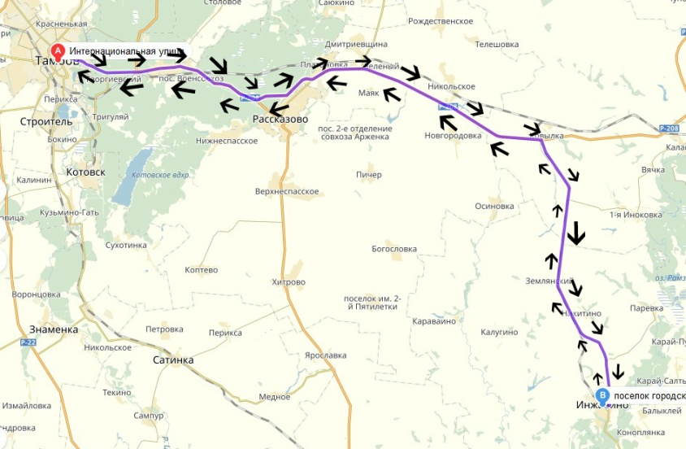

Условные обозначения
- место начала и
окончания пути;
- направление
движения
А. Гостиница «Державинская»;
В. Воронинский заповедник в поселке Инжавино.

Приложение B
Технологическая карта туристского путешествия на октябрь 2023
Маршрут путешествия: «ЭКОЛОГИЧЕСКИЙ ТАМБОВ»
Протяженность маршрута (км)- 500 км
Продолжительность путешествия (суток): 2 суток
Число туристов в группе (рекомендуемое): 10 человек
Стоимость (ориентировочно): 4526р.

Программа обслуживания туристов в путешествии по маршруту
«Экстремальный туризм»

Населенные пункты, расстояния между ними, способы передвижения, время прибытия в пункт прибытия в пункт и выезда из него | Наименова-  ние туристичес-  ких предприятий и условия размещения | Запланированные туристические услуги. Наименование экскурсий (с перечнем основных объектов показа), туристских прогулок и походов | Внутри-маршрут-ные  перевозки | Экскурсионные расходы на 1 чел.
ДЕНЬ 1
Гостиница «Державинская» - геологический и зоологический музей при «ТГУ им. Г.Р.Державина»  Расстояние между пунктами: 2км  Способ передвижения : экскурсионная группа передвигается на пассажирской «Газели»  Время прибытия: 13:40  Время выезда из пункта: 15:00 | ООО «НОРТ», ООО «Управление отелей и ресторанов» гостиница «Державинская» категории 3*,  ООО «Управление отелей и ресторанов» ресторан «Наместник»,  ООО «Трансавто». | Экскурсия «В мире животных» (основной объект –зоологический музей при «ТГУ им. Г.Р. Державина) Экскурсия предполагает посещение музея. | Автобусная компания ООО «Трансавто»
Гостиница «Державинская» -ипподром им. С.М. Буденного.  Расстояние между пунктами: 7 км  Способ передвижения: экскурсионная группа передвигается на пассажирской «Газели»  Время прибытия: 17:00  Время выезда из пункта: 19:00 | ООО «НОРТ», ООО «Управление отелей и ресторанов» гостиница «Державинская» категории 3*,  ООО «Управление отелей и ресторанов» ресторан «Наместник»,  ООО «Трансавто». | Экскурсия «Знакомство с лошадьми» (основное объект –ипподром им. С.М. Буденного).Экскурсия предполагает посещение ипподрома, по желанию туриста возможно покататься на лошади. | Автобусная компания ООО «Трансавто»
ДЕНЬ 2
Гостиница «Державинская» - п. Инжавино (Воронинский заповедник).  Расстояние между пунктами: 250км.  Способ передвижения: экскурсионная группа передвигается на пассажирской «Газели»  Время прибытия: 11:00  Время выезда из пункта: 16:30 | ООО «НОРТ», ООО Экскурсия «Экология под угрозой» (основной объект – Воронинский заповедник). «Управление отелей и ресторанов» гостиница «Державинская» категории 3*,  ООО «Управление отелей и ресторанов» ресторан «Наместник»,  ООО «Трансавто». | Экскурсия «Экология под угрозой» (основной объект – Воронинский заповедник). Экскурсия предполагает путешествие по заповеднику. | Автобусная компания ООО «Трансавто»
Визовая поддержка и оформление документов (въездных и выездных) (перечень организаций, осуществляющих помощь в оформлении документов): не используется
Размещение туристов осуществляется следующими средствами размещения (перечислить наименования, месторасположение, категорию средства размещения и номеров в соответствии и другие особенности на каждом этапе): ООО «Управление отелей и ресторанов» гостиница «Державинская» 3*. Г. Тамбов, пл. Л.Толстого, 4. Тип номеров: двухместный эконом.
Перевозки осуществляются предприятиями (перечислить наименования предприятий, месторасположение, вид перевозки на каждом этапе, класс обслуживания): ООО «Трансавто» г.Тамбов, ул. Советская, д. 34, вид перевозки: автобусные перевозки, класс обслуживания: туристский.
Питание туристов осуществляется предприятиями (перечислить наименования, тип предприятий питания, месторасположение, формы и методы обслуживания туристов): ООО «Управление отелей и ресторанов», кафе «Фаворит» гостиницы «Державинская», тип: кафе, г. Тамбов, пл. Л.Толстого, д. 4, формы и методы обслуживания туристов: шведский стол, полупансион.
Экскурсионные услуги (перечислить наименования организаций или индивидуальных предпринимателей, виды экскурсий, тематику экскурсий в каждом пункте по маршруту).

приожение C
ПРОГРАММА ОБСЛУЖИВАНИЯ ПО ДНЯМ
День 1
12:00 – прибытие на ж.д вокзал «Тамбов»
13:00 – обед в ресторане «Наместник»
13:40 –экскурсия в геологический и зоологический музей при ТГУ им. Г.Р.Державина
15:10 – прибытие в гостиницу «Державинская»
15:10-17:00 – свободное время
17:00 – выезд на ипподром М.С. Буденного
18:45 – прибытие в гостиницу «Державинская»
19:00 – ужин
20:00 – посещение ТРЦ «Рио»
День 2
8:30 – завтрак
11:00 – экскурсия в п. Инжавино (Воронинский заповедник: заповедные озера, Ивовая роща, Барская гора и т.д.)
13:00 - обед (питание в кафе за дополнительную плату)
18:30 – прибытие в гостиницу «Державинская»
19:30 – ужин
20:30 – прогулка по набережной города Тамбова (по желанию туриста)
День 3
8:30 – завтрак
10:00 – сдача номера и выезд из гостиницы «Державинская»
Проживание: ООО «Управление отелей и ресторанов» гостиница «Державинская» категории 3* (по 2 или 3 человека в стандартном номере).

Приложение D
Информационный листок
- Вид маршрута – радиальный – автобусный, предполагает знакомство с памятниками природы Тамбова и Тамбовской области. Протяженность маршрута составляет 500 км, продолжительность 2 суток.
- Маршрут: г. Тамбов – п. Инжавино. Маршрут предполагает размещение в 3-х звездочной гостинице «Державинская» (по 2 человека в стандартном номере).
- Данный маршрут предполагает посещение следующих достопримечательностей: г. Тамбов: геологический и зоологический музей при ТГУ им. Г.Р.Державина, ипподром им С.М.Буденного, набережная г. Тамбова; г.Инжавино: Заповедные озера, Ивовая роща, Барская гора.
- Перечень услуг, предоставляемых за дополнительную плату:
- обед (в кафе);
- посещение ТРЦ «Рио»

Перечень дополнительной информации
1. Лицам, нуждающимся в лечении и постоянном врачебном наблюдении, путешествовать в данном маршруте не рекомендуется.
2. Туристы должны быть одеты в правильно подобранную одежду, для удобного путешествия.

Приложение F

ХАРАКТЕРИСТИКА ОБЪЕКТОВ ДЛЯ ЭКСКУРСИИ И ПРОСМОТРА.
День 1.
Здравствуйте, дорогие экскурсанты, жители и гости города Тамбова! Меня зовут Диана и я сегодня я буду вашим экскурсоводом.
Во время экскурсии мы побываем на главных экологических объектах.
Я желаю вам приятного времяпровождения и отдыха.
Пока мы движемся в геологический и зоологический музей, я хочу рассказать вам о природных особенностях Тамбовской области. Умеренно-континентальный климат Тамбова во многом определен его положением. При таком климате ярко выражены все времена года. 21 день в июле и 20 дней в январе именно континентально умеренный воздух определяет погоду.
Так, средняя температура в январе около -10 градусов Цельсия, в июле – около 25. Средняя годовая температура воздуха по области составляет 5,3 градуса Цельсия, годовое количество осадков колеблется от 350 до 700 мм, более половины их (около 300 мм) выпадает в тёплый период года. Продолжительность вегетационного периода 178 суток на севере и 185 суток на юге.
В области водные ресурсы изображены поверхностными и подземными водными объектами. Реки Тамбовской области относятся к бассейнам Волги и Дона. Самые большие реки области – это Цна, Ворона, Воронеж. К искусственным водным объектам, частично регулирующим сток Цны, относят 10 гидроузлов Цнинской шлюзовой системы, которая служит для водообеспечения индустриальных предприятий Тамбова и Моршанска, орошения земель и создания благоприятного водно-воздушного режима пойменных сельскохозяйственных угодий.
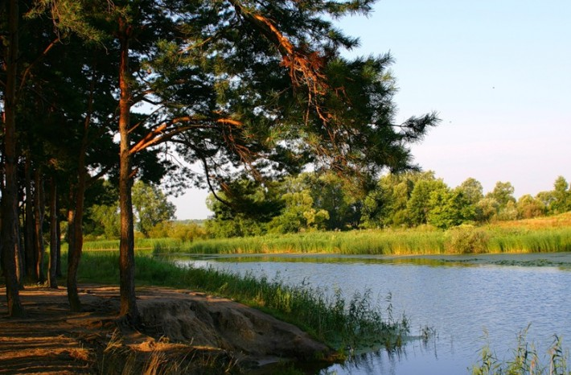
В первую очередь, состояние окружающей среды в Тамбовской области определяется характером, а также интенсивностью хозяйствующих субъектов, то есть различных заводов, фабрик и производств. В Тамбове насчитывают свыше 3 тысяч предприятий, способных наносить ощутимый вред окружающей среде, в том числе и химически опасные. Наиболее значимые источники загрязнения в городе – заводы «Пигмент», «Талвис», «Тамак» и некоторые другие.
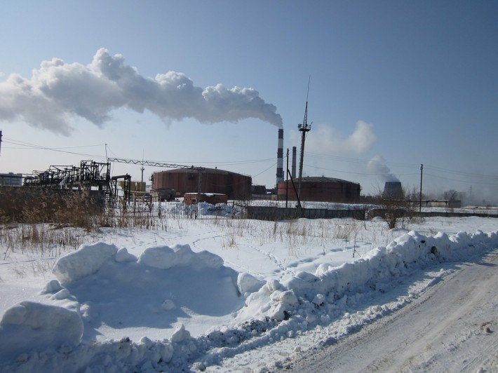
Большое значение на экологию оказывает загрязнение водоемов. Стоит отметить, что в городе и области широко используются подземные воды для питьевого и хозяйственно-бытового водоснабжения. Поэтому в зависимости от подключения, многие жители города получают качественную питьевую воду из подземных источников, но порой это приводит и к негативным последствиям, вследствие попадания в водопровод личинок.
В последнее время, в соответствии со статистикой, возросло число мусора в городе. Вплоть до упадка в городе работало мусороперерабатывающие предприятие, который справлялся с составляющей жестких остатков. Но в обстоятельствах упадка предприятие на время остановил собственную работа. Несмотря на это, город считается один с наиболее экологически чистым в Российской Федерации. Несмотря на это, город является одним из самых экологически чистых в России. Это во многом объясняется меньшим, по сравнению с крупными городами, трафиком транспортных средств, и, как следствие, меньшим количеством загрязнений. Тамбов достаточно зеленый город – в черте имеется несколько парков и скверов.
Геологический и зоологический музей при тгу им. г.р. державина
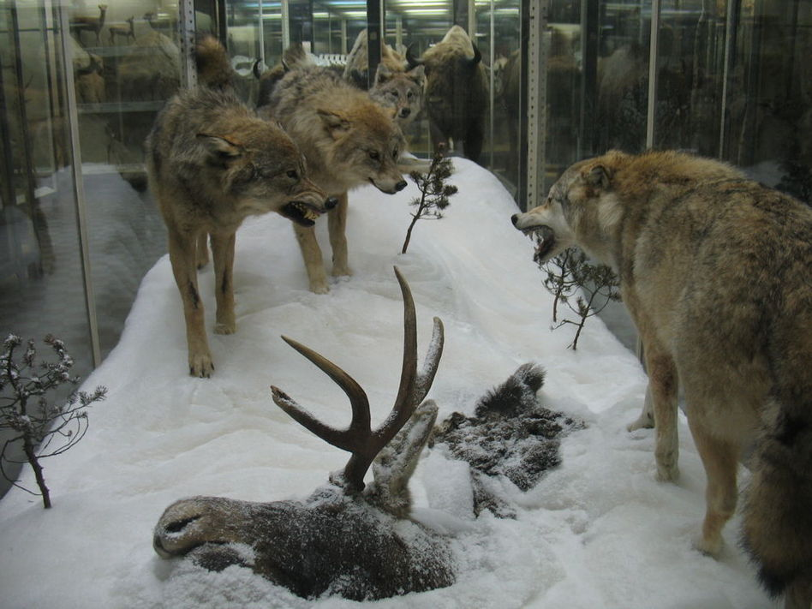

Сейчас мы проходим в геологический и зоологический музей при ТГУ им. Г.Р.Державина, где вас ожидает экскурсовод, который познакомит с экспонатами музея. Соблюдайте правила поведения в музее. После того, как экскурсия будет закончена, мы с вами встретимся.
Геологическая учебная коллекция, разработанная на базе геологической коллекции Александринского института благородных девиц, предполагает уникальное собрание, не имеющее аналогов в регионе.
Музей комплектовался в течение многочисленных десятков лет в ходе выполнения учебных, полевых практик и экспедиционных путешествий по стране и имеет более 2500 единиц хранения основного фонда.
Обратите внимание, в коллекциях музея существуют примеры минералов и горных пород не только по области, но и по территории всей Российской Федерации, а кроме того стран СНГ. На сегодняшний день приобретена коллекция экзотических минералов из Африки. Имеется небольшая археологическая коллекция, позволяющая установить использование камня в древние времена. На базе музея проходят обучение учащихся различных специальностей естественнонаучного профиля.
С самых первых дней существования Музея и до настоящего времени значительная часть поступающих материалов изготавливалась в виде чучел с целью их экспонирования в Музее. Искусство изготовления чучел, требующее от мастера, помимо знания технических приемов, художественного таланта, носит название таксидермии. Хорошо сделанное чучело должно выглядеть, как живое существо, для этого таксидермисту необходимо не только точно передать естественный облик животного, но и придать ему естественную, живую позу.
В зале, за исключением коллекции беспозвоночных животных, представлена, в основном, витринами, показывающими животных в их естественной среде обитания – так называемыми биогруппами.
В залах этого научно-просветительского учреждения выставлено около тысячи геологических экспонатов. При этом фонды постоянно пополняются за счет находок, которые ученые привозят из экспедиций, и подарков. Обратите внимание, огромный интерес у посетителей всегда вызывает геологическая коллекция. Именно благодаря этой коллекции редкостей музей привлекает школьников, у многих из которых после такой экскурсии зарождается интерес к минералогии. В зале, как вы видите, выставлены необычайно красивые минералы, отличающиеся причудливой формой, цветом и структурой. Оттуда прошу перейти к следующему столу, где вашему вниманию представлены уникальные работы резчиков по камню, которые поражают изяществом и заставляют восхищаться мастерством своих создателей. Туристы могут также увидеть бесценные экспонаты из коллекций графа Строганова, князя Гагарина, Румянцева и многих других.
Ипподром им. С.М. Буденного

Начнем нашу экскурсию. Сейчас мы находимся на территории ипподрома им. С. М. Буденного. Создание в Тамбове ипподрома связано с учреждением в 1837 г. Общества охотников конского бега. В марте того же года на средства членов этого общества сооружен ипподром, который является одним из старейших в России. Примерно в то же время были построены и конюшни для содержания, испытания и тренинга лошадей.
Тамбовчане называли ипподром просто - бег.
В 1876 г. беговой ипподром был реконструирован в соответствии с требованиями времени.
Длина беговых дорожек менялась. В 1854 г. она была верстовая (1067 метров), а в 1869 г. - полутораверстовая (1600 метров). В истории Тамбовского ипподрома есть и такая любопытная страничка. Как сообщал в 1887 г. московский журнал «Коневодство и конный спорт», впервые в мировой практике на Тамбовском ипподроме был осуществлен автоматический пуск лошадей со старта устройством тамбовского конезаводчика Ланского. Тамбовский ипподром переживал взлеты и падения. Известно, что в 1841 г. было проведено всего четыре беговых дня с участием 22 рысаков и одно испытание на грузоподъемность. Примерно такая же работа была проведена и в 1847 г., когда Тамбовское общество охотников конского бега по количеству лошадей, участвовавших в соревнованиях, занимало 36-е место в России.
Особенно славились резвостью тамбовские тройки. Благодаря архивным документам, сейчас и известен состав тройки - победительницы первых состязаний, состоявшихся при открытии ипподрома. Тогда приз «Серебряная позолоченная папиросница» выиграла тройка с коренником Закрасом, пристяжными Абрикосом и Павлином.
В советское время ипподром открыт в соответствии с постановлением Президиума Тамбовского городского Совета от 08.07.1934.
Решением облисполкома от 23.08.1941 управление областного ипподрома и тренировочные пункты были ликвидированы.
В соответствии с постановлением СНК СССР и ЦК ВКП(б) от 15.05.1943 и постановлением облисполкома и обкома ВКП(б) от 05.06.1943 областной ипподром был восстановлен.
В соответствии с приказом Тамбовского управления производства и заготовок сельскохозяйственных продуктов от 11.05.1962 ипподром был объединён с госконюшней.
Таким образом, ипподром имеет богатую историю. Дорогие туристы, экскурсия подходит к концу. Желающие могут покататься на лошадях. Возможно, вам понравится контакт с лошадьми, ведь это одни из самых умных животных на земле.

Воронинский заповедник
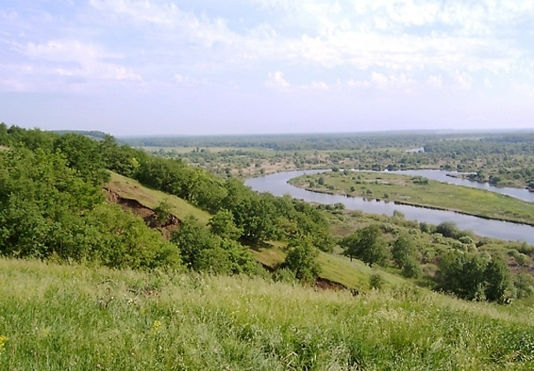
Добрый день туристы! Начнем нашу экскурсию. Мы находимся в самом сердце Инжавино.
Государственный природный заповедник “ВОРОНИНСКИЙ” создан 12 августа 1994 г. с целью сохранения и мониторинга природных лесостепных комплексов. Заповедник расположен в среднем течении реки Ворона на юго-востоке Окско-Донской равнины, имеет площадь 10320 га и протяженность с севера на юг около 40 километров. Он располагается на территории двух административных районов Тамбовской области, Инжавинского и Кирсановского, и состоит из двух относительно больших участков и десяти малых, расположенных в долинах реки Ворона и ее притоков.
Заповедник является природоохранным, научно-исследовательским и эколого-просветительским учреждением федерального значения. Основными целями деятельности заповедника, согласно закону «Об особо охраняемых природных территориях», являются сохранение и изучение естественного хода природных процессов и явлений, генетического фонда растительного и животного мира, отдельных видов и сообществ р Создание заповедника в долине р.Вороны включено в “Экологическую программу России” и одобрено ВНИИ охраны природы и заповедного дела при министерстве экологии России. Тамбовская область - единственная в Центрально-Черноземном регионе не имеет заповедника. Долина реки Ворона выбрана в связи с уникальностью ее природных особенностей. С одной стороны, река считается одной из наиболее чистых в области, в ее долине обитают редкие охраняемые виды животных и растений, на отдельных участках сохранились нагорные и байрачные дубравы, являющиеся редкими не только в области, но и для европейской части страны в целом. Еще в 1917 году Географическое общество рекомендовало заповедать эти места.
В долине реки сосредоточено много памятников природы и культуры, есть боброво-выхухолевые заказники. На склонах некоторых степных балок сохранился ряд редких степных растений. С другой стороны, эта территория интенсивно освоена, дубравы и другие сообщества сильно нарушены хозяйственной деятельностью человека. Режим заказников и памятников природы не спасает редких животных от гибели в результате браконьерства, а растения - от исчезновения при выпасе скота, распашке. При современном уровне антропогенного воздействия природа долины реки Вороны быстро деградирует. Заповедание отдельных участков в бассейне реки поможет остановить этот процесс и сохранить в первую очередь, в интересах местного населения, природные ресурсы.

Климат района
Климат района умеренно-континентальный. Средняя температура июля +20,4°С, января - -11,3°С. Среднегодовая температура воздуха + 4,7°С. Годовое количество осадков – 510 мм. Главная водная артерия территории заповедника - река Ворона, правый приток Хопра. Общая протяженность реки 454 км, из них 216 - по Тамбовской области и более 50 км – по территории заповедника. В долине реки Ворона располагаются крупные пойменные озера: Симерка, Кипец, Рамза и около ста мелких озер.

Флора

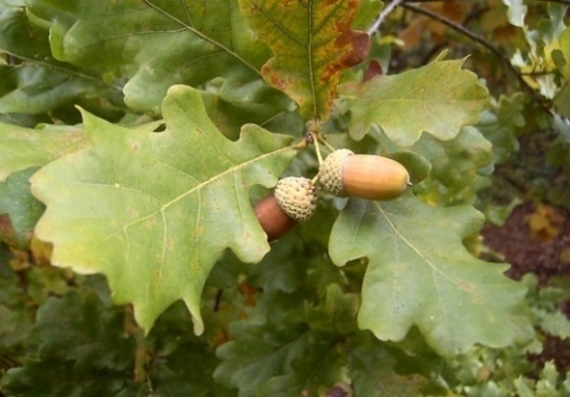
Лесопокрытая территория составляет 77,2 % площади заповедника. Это, в основном, дубравы – 35,9%, осинники – 20,8% и черноольшанники 14,4%. Травяные сообщества (14,6%) представлены низинными болотами, пойменными лугами, остепнёнными лугами и небольшими участками луговых степей. Всего, в настоящее время, найдено и определено болеео 600 видов растений, что составляет 60 % потенциальной флоры. Среди них: занесенные в Красную книгу России - брандушка разноцветная, ковыль перистый, ятрышник шлемовидный, рябчик русский и 45 видов из Красной книги Тамбовской области.

Фауна

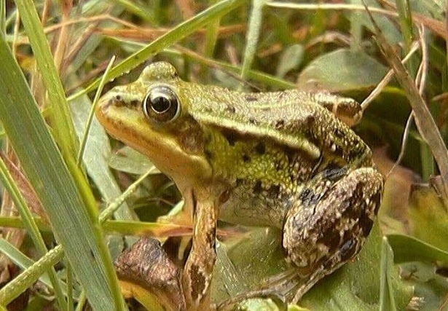

В заповеднике представлена типичная фауна южной лесостепи. Обратите внимание, среди них виды, занесенные в Красную книгу России - дозорщик-император, мнемозина, пчела-плотник, изменчивый шмель, украинская минога, гадюка Никольского, белоглазый нырок (чернеть), скопа, орлан-белохвост, змееяд, ходулочник, большой кроншнеп, филин, европейский средний дятел, серый сорокопут, европейская белая лазоревка, русская выхухоль. Кроме того обитает 54 вида животных занесенных в Красную книгу Тамбовской области. Территория заповедника является важным остановочным пунктом на пути птиц, совершающих регулярные сезонные перелёты и включена в список ключевых орнитологических территорий международного значения в Европейской России.
Лысая гора
Как вы уже заметили, трасса следует по намеченным памятным и географическим местам: от поселка Инжавино до Святых источников. Главное историческое место маршрута Барская гора. Тут можно осмотреть почти всю территорию заказника.
Однако одной из примечательных отличительных черт поселка Инжавино считается «Лысая гора». Это южный отрог значительного элемента ландшафта - Приволжской возвышенности. Как следует из названия, главная ее часть находится в Поволжье. Подобная географическая неоднородность местности определяет особенность и неповторимость растительного мира нашей территории. Таким образом, на относительно маленький местности заповедника показаны, охраняются и исследуются современные и реликтовые типы растительности нашего региона. Гора возвышается над поселком на 52 метра и имеет абсолютную высоту над уровнем моря 170 метров. Лысой она именуется вследствие того, что ранее она не была покрыта лесом, и лишь в 40-50 годы были созданы лесные насаждения. В настоящее время, конечно же, мы наблюдаем лесные массивы.
Под горой мы видим п. Инжавино - он был основан в 1705 году. Было две версии о возникновении названия «Инжавино». Первая наиболее элементарная и логична: деревня была расположена на речке Ржавка, впадающей в Ворону, вследствие этого и произошло название «Ржавино». «Ржавенье», которое позже получило современное звучание. Вторая версия наиболее романтичная, хотя и может показаться менее вероятной. В период развития Московской Руси здесь находились стрельцы, руководителем которых был воевода Инжа (Инже, Инге, что в переводе означает – гость, гостеприимный), происходивший из Скандинавии и работающий у Московского царя. При нем были срублены первые четыре избы, положившие начало селению, которое впоследствии стали называть Инжавином. В конце18 века Инжавенье состояло из 3 частей: Никольско - Сергиевки, Никольского в районе церкви и Углянинки (Углянинской). Село находилось с восточной стороны большой дороги, ведущей из города Кирсанова в город Борисоглебск. Все части села обладали лишь по одной улице, причем застройка Никольского- Сергиевки была односторонней (с восточной стороны), а центральной части Никольского- Инжавенья и Углянинки- двусторонней. Наиболее населенной в 18 веке была Углянинка (теперь Углянка). Если учесть, что Углянинка размещалась в наиболее высокой части села, что при разливах Ворона даже и теперь иногда подступает к его окраине, располагающей в низине, а так же принимая во внимание, что в определенный период по реке Вороне проходила граница Московского государства, то, вероятно, Углянка - наиболее древняя часть районного центра. В центральной части рабочего поселка к наиболее старой следует отнести застройку, где сейчас располагается улица Братская. В центре села находилась большая площадь, примыкавшая к южной стороне участка церкви и служившая местом ярмарок, празднеств и народных гуляний.
Гора с тремя дубами внизу - символ Инжавино. Инжавино впервые упоминается в переписи населения в 1719-1722 годах.
Обратите внимание, здесь прорастает такое растение как рябчик русский, занесенный в красную книгу. Редкий вид, имеющий в области низкую численность и распространённый на ограниченной территории. Также ятрышник шлемовидный. Вид, находящийся под угрозой исчезновения.
Пройдемте в автобус и проследуем к следующему объекту нашего показа к озеру Симерка.

Озеро Симерка
Сейчас мы проезжаем мимо озера Симерка, расположенного рядом с селом Ясачный Балыклей. На сегодняшний день представляет собой озеро, соединенной с рекой Ворона широкой протокой. Весной делается проточным, вешние воды по протоке заходят из Вороны, а затем затопляют Симерские луга и вытекают из них по небольшой, летом пересыхающей, реке Двойна. Название, по легенде, возникает от клички рыбака, населявшего в Ясачном Балыклее – его звали «Симерок». Площадь озера – 39 гектаров. Здесь мы можем увидеть таких животных как украинская минога, скопа, филин и др.
Следующая наша остановка – озеро Кипец
Озеро Кипец
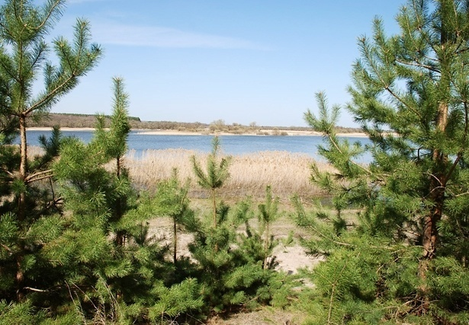
Площадь озера составляет 93 га. Как вы видите, данное озеро проточно - русловое, заключающееся из системы заливов и русел: Мохов угол, Кипец, Бутыркин угол и Промышленное. Немаловажно выделать таком случае то, что только 1 часть озера – Промышленное – принадлежит к территории Инжавинского района. В промежутке 1850 – 1900 годами река Паревка сформировала плотину напротив своего впадения в реку Ворона. С правого берега река Вяжля сформировала конус выноса в своем устье. Образованные плотины подняли уровень воды, и на участке появилось два озера: Кипец и Рамза. В девятнадцатом веке на другом берегу озера был Тихвин – Богородицкий женский монастырь. Монашки, занимаясь рыбным промыслом, прорыли вручную протоку- Прорву – из озера Кипец в другое озеро – Звериное, находящееся ниже Кипеца (до 1900 года). Имея илистое дно по берегам, данные водоемы начали зарастать водной флорой и ориентировочно к 1950 году приняли сегодняшний вид. Современная лопастная фигура озера - явление современное, связанное с понижением уровня воды и зарастанием озера. Главная его площадь находится к северу от мыса песчаной террасы или даже к северу от устья ручья Занога. Две котловины южнее мыса на сегодняшний день имеют типично проточный режим.
На дне озера накопилось более трех метров сапропелевого гнилостного ила. Ил различной плотности: вначале рыхлый желеподобный, затем - наиболее плотный пастообразный, но также встречаются прослойки (возможно песок или спрессованные перегнивающие растения наподобие торфа), через которые бур проходит с некоторыми усилиями. Ил всюду имеет запах болота. Нижняя поверхность льда очень неровная. Все это свидетельствует о выделении тепла (возможно - метана) снизу гниющей опустившейся осенью травой и илом. То, что кажется берегом, заросшем травой, на самом деле - сплавина из корневищ и листьев ежеголовника. Главная площадь находится к северу от мыса песчаной террасы или даже к северу от устья ручья Занога. На произошедшее значительное снижение уровня воды в озере указывают следующие цифры: если в 1900-1950годы глубина озера достигала приблизительно 15 метров, то сейчас этот показатель уменьшился почти в 10 раз и составляет 1,5-3 метра.
Время подошло к обеду. Предлагаю проехать в кафе в городе Инжавино. Мы с вами можем пообедать и продолжить нашу экскурсию.
Сейчас проследуем к следующему объекту показа – Озеро Рамза.

Озеро Рамза
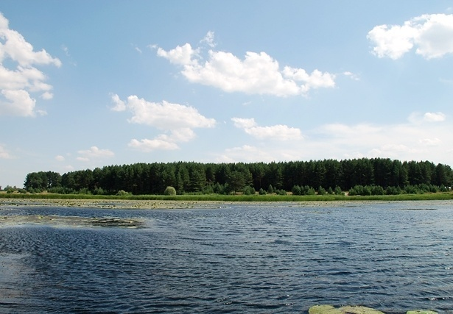
Это одно из самых больших озер в области. Его площадь составляет 168 га. Рамза обладает большим природоохранным значением, т.к. весной и осенью становится временным приютом для сотни видов птиц. В мелких водах озера проживает более двадцати видов рыб, две из них (сырть и подуст обыкновенный) занесены в Красную книгу Тамбовской области. Глубина, с которой начинается слой ила, составляет 1,5 метра. В данном слое формируется водная растительность – ежеголовник, камыш, кувшинки, рдест, элодея и др. По берегу озера встречается естественное семенное возобновление ольхи. Рамза – название татарского происхождения, которое в переводе означает «яма». Озеро Рамза расположено в пойме реки Ворона на юге Кирсановского района. Длина его 2500 метров, средняя глубина 1,5 метров, наибольшая достигает 10 метров. Озеро проточное, соединяется с Вороной реками Серебрянкой и Орловкой. Питается Рамза за счет Вороны, а также выпадающих осадков и подземных вод. Наибольший подъем уровня воды происходит во время весеннего половодья на Вороне. Северные и западные берега озера- низменные, сильно заболоченные, покрыты зарослями осок, камыша, кустарником. На восточном берегу расположено старинное село Рамза. Южный берег возвышается на 6-8 метров над уровнем озера. Разнообразны леса в районе Рамзы, здесь проведен первый опыт выращивания бархата амурского в условиях Тамбовской области. Деревья, посаженные в 1941 году прижились, в 1989 году они достигали 8-10метров. Начали плодоносить и имеют значение как семенные экземпляры. Заросли амурского бархата находятся в 200-300 метрах от озера и занимают площадь 1,9 га.
Уникальная ивовая роща у села Семеновка
Сейчас мы проезжаем мимо ивовой рощи. Этой роще уже более 150 лет. Уникальность рощи в том, что она известна в европейских странах. Этому способствовала одна из работ Мстислава Добужинского, который во время одного из своих приездов в Семеновку отобразил рощу на холсте. Сейчас этот шедевр находится в одном из музеев Лондона. В данный момент от рощи остался небольшой участок. Причиной этому является война, т.к. вырубались деревья для фронта, а так же сказалось варварское отношение человека к природе в 90-е годы 20 века. Но, несмотря на это, флора и фауна здесь увеличивает свои ареалы, что способствует восстановлению природной среды.
Святый родник Серафима Саровского
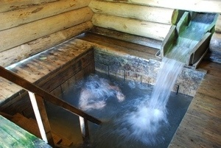
Одной из достопримечательностей села Паревки является большое количество родников, бьющих из обрывистых склонов возвышенности левого берега реки Парница, эта улица села так и называется Ключёвка. И вся гора, также называлась Горой Ключевкой. Из нее били овражные родники там, в той стороне, за Субчей, и они- то и дали начало короткой, неширокой, но чистой и быстрой Парнице. Из горы Ключевка, что на выселках, бьют 12 родников и дают начало маленькой речке Парница, когда – то чистой и быстрой. Река Парница является правым притоком реки Ворона, название происходит от того, что зимой она долго не замерзала и от воды шел пар. В середине 20 века ключи засыпало землей, оставался один, бьющий фонтаном. Прежде он был так звонкоголос, что его на ранней зорьке было слышно за несколько верст. Сейчас родники снова дарят живительную влагу каждому страждущему. Чистая вода всегда считалась святой. На чистоту воду проверяли отстаиванием. А также воду на долгое время ставили в помещении, если ее вкусовые качества оставались такими же, как и в начале, то это указывало на наличие окиси серебра. А вода, в составе которой присутствует окись серебра, считается целебной и чистой. В 2010 году один из самых крупных родников был освящен и получил имя Серафима Саровского, была построена купель и место отдыха для паломников.
Пройдемте в автобус и проследуем к следующему объекту нашего показа – Барская гора.
Барская гора
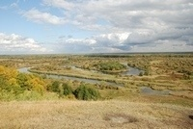
Самое высокое (192 метра над уровнем моря) место между селами Паревка и Боброво – Барская гора. Названа так потому, что здесь располагалась когда – то усадьба помещицы Виноградовой. Сама Барская гора не входит в состав территории заповедника, а вид, который открывается с нее - это уникальная возможность увидеть почти весь заповедник с высоты птичьего полета. Этот вид с горы является визитной карточкой заповедника. На этом наша экскурсия подошла к концу. Спасибо за внимание.
Мы познакомились с памятниками природы, которые находятся в Воронинском заповеднике.
Экологический туризм, или экотуризм — это путешествия в места с относительно нетронутой природой. Основной принцип, как вы уже заметили, при таком путешествии — не навредить окружающей среде, поэтому экологические маршруты в основном пролегают через национальные парки и заповедники.
За последние 4,6 млрд. лет Земля стала домом приблизительно для 500 млн. видов растений и животных, но только около 5 – 30 млн. этих видов существует сегодня. Исчезло 94 – 99% видов.
Каждый должен помнить, что беречь природу – наш долг! Ведь природа - это наш дом!
На этом наша экскурсия окончена. Я благодарю вас за внимание, мне было приятно с вами работать. До новых встреч!

